**SISTEMA DE RELATÓRIO DE GRUPO DE PESQUISA**

Documento de Requisitos

2018

2

**PREFÁCIO**

|  |  |  |  |  |
| --- | --- | --- | --- | --- |
| Versão | Data | Autores | Razão |  |
|  |  |  |  |  |
| 1.0 | 03/08/2018 | Carlos Moura, Emerson Castro e | Criação | do |
|  |  | Matheus Malta | documento |  |
|  |  |  |  |  |
| 2.0 | 09/11/2018 | Carlos Moura, Emerson Castro e Matheus Malta | Acréscimos dos Incrementos 2,3 e 4 |  |
| 3.0 | 02/12/2018 | Carlos Moura, Emerson Castro e Matheus Malta | Acréscimo do Incremento 5 |  |

3

**GLOSSÁRIO**

Bootstrap: É um *framework* web com código-fonte aberto para desenvolvimento de componentes de interface e *front-end.*

CSS: É um simples mecanismo para adicionar estilo a um documento web.

HTML: É um editor de hipertextos, muito utilizado para criação de páginas online e aplicações de web.

MySQL: SGBD desenvolvido pela Oracle.

PHP: É uma linguagem interpretada livre, usada originalmente apenas para o desenvolvimento de aplicações presentes e atuantes no lado do servidor

SGBD: coleção de softwares responsável pelo armazenamento e manutenção de informações persistentes do computador.

Sumário

INTRODUÇÃO 5

ARQUITETURA DO SISTEMA 6

PROJETO DE ARQUITETURA 7

REQUISITOS NÃO FUNCIONAIS DE USUÁRIO 8

REQUISITOS FUNCIONAIS DE USUÁRIO 9

REQUISITOS NÃO FUNCIONAIS DE SISTEMA 12

REQUISITOS FUNCIONAIS DE SISTEMA 13

MODELO DO SISTEMA 25

CRONOGRAMA DE EXECUÇÃO 29

5

# **INTRODUÇÃO**

O Sistema de Relatório de Grupo de Pesquisa é um software desenvolvido com o objetivo de auxiliar e agilizar o trabalho de professores líderes de grupos de pesquisa no preenchimento de formulários que devem conter as informações dos grupos de pesquisa que devem ser enviadas para pró-reitoria de pesquisa, além de permitir a visualização das informações sobre os grupos de pesquisa e suas publicações ao público em geral.

Motivação

A necessidade de facilitar o trabalho dos professores líderes de pesquisa no preenchimento dos formulários, que tende a ser um procedimento árduo e cansativo. Assim, o sistema proporciona uma maneira mais ágil e objetiva de organizar as informações.

Resumo do Sistema:

Nome: Sysrel

Tipo: Aplicação Web

Linguagem: PHP (HTML 5, CSS, BOOTSTRAP)

Acesso a banco de dados: Sim (My SQL Server)

6

# **ARQUITETURA DO SISTEMA**

O sistema será desenvolvido de forma estruturada, ou seja, todo o código fonte envolvido em uma só camada.

O sistema é executado na web, se faz necessário um servidor (local ou virtual) para alocar o banco de dados e arquivos do sistema. A Figura 1 exibe o diagrama de implantação do sistema, onde é possível perceber que todos os componentes do mesmo são executados no servidor.

Figura 1 – Diagrama de Implantação

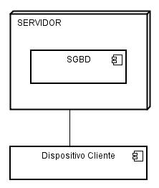

Fonte: (Próprio Autor)

7

# **PROJETO DE ARQUITETURA**

* **Granularidade:**

O sistema terá alta granularidade por conta do sistema ser desenvolvido em modelo estrutural e não contará com subsistemas.

Interface e comunicação

com SGBD



* **Modelo cliente-servidor**

**Interface Gráfica:** Responsável por toda a interface visual com o usuário

**Cliente:** Responsável pelo envio de informações para outro sistema, de acordocom a informação recebida da interface gráfica

**Servidor:** Responsável pelo recebimento de informação de outro sistema, epassagem da informação recebida para a interface gráfica

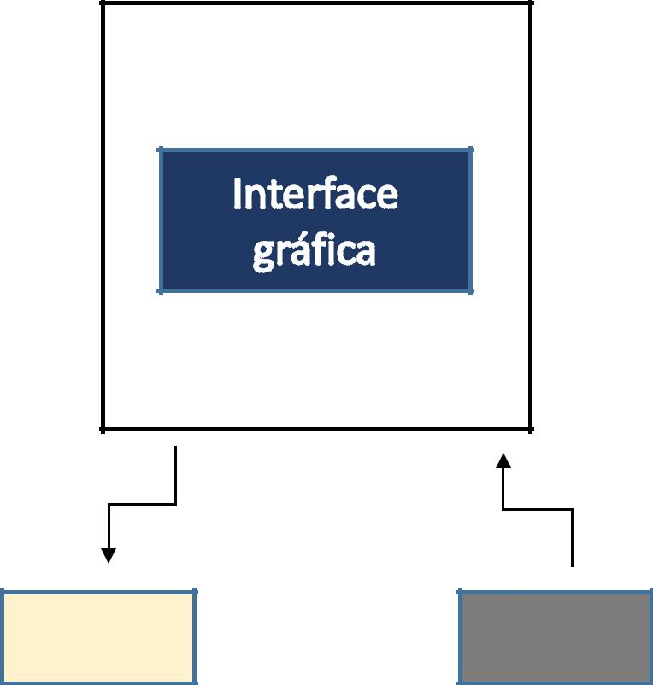

Cliente Servidor

8

# **REQUISITOS NÃO FUNCIONAIS DE USUÁRIO**

Descrevem as propriedades gerais do sistema de forma simples e concisa.

* RNF01 – Utilização.

O sistema deve ser executado a partir do navegador de internet instalado no computador pessoal do cliente, fácil manipulação.

* RNF02 – Segurança das informações

Os dados devem ser armazenados em um banco de dados.

* RNF03 – Portabilidade

O sistema pode ser executado em vários tipos de dispositivos desde que tenham acesso a um navegador com suporte HTML 5.

9

# **REQUISITOS FUNCIONAIS DE USUÁRIO**

Descrevem as funcionalidades do sistema de maneira simples e concisa. Na figura abaixo é exibido o diagrama de casos de uso do sistema a ser desenvolvido, indicando as possibilidades de sua utilização por parte do usuário.

Diagrama de Caso de Uso

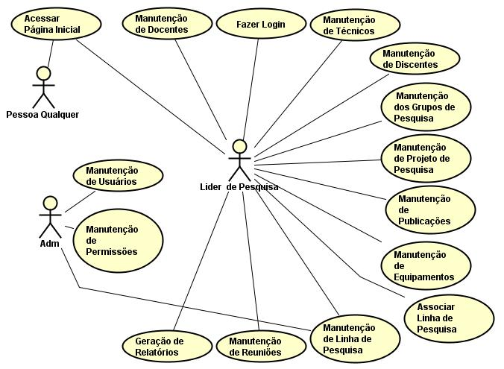

Os atores do sistema são: o Líder de Pesquisa, que será o ator com mais funcionalidades no sistema, depois vem o Administrador, que poderá fazer coisas que o Líder de Pesquisa não faz, depois o Qualquer Pessoa, representando um usuário comum da internet, que não seja nem Líder de Pesquisa, nem Administrador, que só poderá acessar a página e seu conteúdo publicado.

10

RF01 – Acessar Página Inicial

O sistema possuirá uma página inicial onde serão exibidos os grupos de pesquisa cadastrados, permitindo ser acessado uma página separada para cada grupo de pesquisa, para visualização de maiores detalhes.

RF02 – Manutenção de Docentes

O sistema permitirá a manutenção do cadastro de docentes, onde será permitindo cadastrar, alterar, excluir e pesquisar.

RF03 – Fazer Login

O sistema permitirá que o líder de Pesquisa faça login no sistema, sendo solicitado seu Login e senha para acesso e, caso necessário, ele poderá recuperar sua senha.

RF04 – Manutenção de Técnicos

O sistema permitirá a manutenção do cadastro de técnicos, onde será permitindo cadastrar, alterar, excluir e pesquisar.

RF05 – Manutenção de Discentes

O sistema permitirá a manutenção do cadastro de discentes, onde será permitindo cadastrar, alterar, excluir e pesquisar.

RF06 – Manutenção do Grupo de Pesquisa

O sistema permitirá a manutenção do cadastro de grupos de pesquisa, onde será permitindo cadastrar, alterar, excluir e pesquisar.

RF07 – Manutenção dos Projetos de Pesquisa

O sistema permitirá a manutenção do cadastro de projetos de pesquisa, onde será permitindo cadastrar, alterar, excluir e pesquisar.

RF08 – Manutenção de Publicações

O sistema permitirá a manutenção do cadastro de publicações, onde será permitindo cadastrar, alterar, excluir e pesquisar.

11

RF09 – Manutenção de Equipamentos

O sistema permitirá a manutenção do cadastro de equipamentos, onde será permitindo cadastrar, alterar, excluir, pesquisar e associar ao grupo de pesquisa.

RF10 – Manutenção de Linhas de Pesquisa

O sistema permitirá a manutenção do cadastro de linhas de pesquisa, onde será permitindo cadastrar, alterar, excluir e pesquisar.

RF11 – Manutenção de Reuniões

O sistema permitirá o cadastro de reuniões, onde será permitido redigir a ata de reunião no sistema, além de informar seus participantes.

RF12 – Geração de Relatórios

O sistema permitirá a emissão de um relatório completo dos grupos de pesquisa.

RF13 – Manutenção de Usuários

O sistema permitirá a manutenção do cadastro de usuários, onde será permitindo cadastrar, alterar, excluir e pesquisar. Somente o Administrador poderá executar esta tarefa.

RF14 – Manutenção de Permissões de Usuário

O sistema permitirá a manutenção das permissões do usuário, onde ele poderá definir o que os Líderes de Pesquisa poderão fazer no sistema. Somente o Administrador poderá executar esta tarefa.

RF15 – Associação de Linha de Pesquisa

O sistema permitirá associar a linha de pesquisa ao Grupo de Pesquisa e aos seus integrantes.

# **REQUISITOS NÃO FUNCIONAIS DE SISTEMA**

Descrevem as propriedades gerais do sistema de forma completa, indicando características e métricas utilizadas, quando necessário.

RNF01 – Utilização

O sistema será utilizado por vários usuários gerenciados por permissões, portanto o sistema será desenvolvido para executar em navegadores de internet utilizando a linguagem PHP e HTML 5.

RNF02 – Segurança das informações

O sistema utilizará um Sistema Gerenciador de Banco de Dados (SGBD) para armazenar as informações de forma segura. O SGBD utilizado é o MySQL Server, gratuito e livre para utilização

RNF03 – Portabilidade

O sistema conta com a utilização do framework *Bootstrap* para produção das telas visuais do software, o framework possibilita que o sistema seja responsivo, sendo assim, é possível utilizar o software em multi-plataformas desde que tenha um navegador web recente com suporte a HTML 5 rodando na máquina do cliente.

# **REQUISITOS FUNCIONAIS DE SISTEMA**

Descrevem as funcionalidades do sistema de maneira completa, sendo referência

para o seu desenvolvimento. A figura a seguir mostra o Diagrama de Classes.

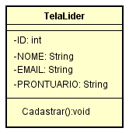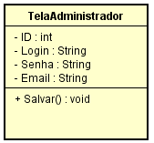

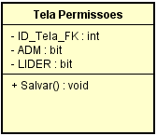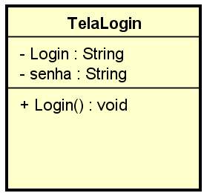

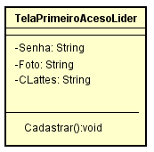

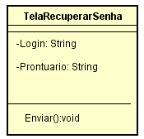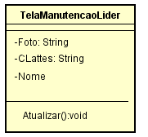

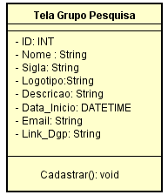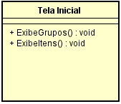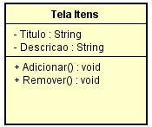

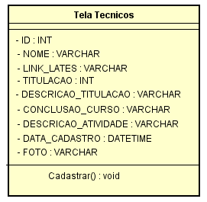

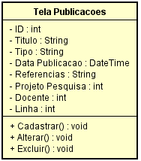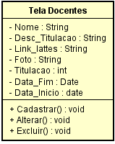

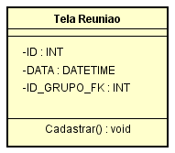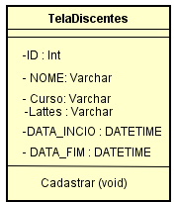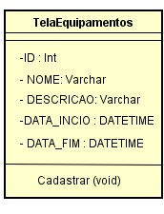

A seguir, descrevem-se os requisitos funcionais de sistema.

**RF01 – PERMISSÕES DE USUÁRIO**

|  |  |
| --- | --- |
| **Função** | Define as permissões dos usuários nas telas |
| **Descrição** | Define se o Administrador e o Líder de Pesquisa tem permissão de acessar a tela, de acordo com a lista de telas mostrada na referida tela. |
| **Entradas** | Definição do valor de duas checkbox, onde, cada uma, marcada, significa que o referido usuário tem permissão para acessar a respectiva tela. |
| **Origem** | Usuário |
| **Saída** | Nenhuma |
| **Destino** | Não se aplica |
| **Ação** | O usuário indica o desejo de definir as permissões de usuário no sistema, selecionando a opção equivalente no menu da barra superior. O sistema deve exibir uma tela, onde será mostrada uma tabela com os nomes das telas e duas colunas com checkbox cada, uma indicando a permissão do administrador e a outra indicando a permissão do líder de pesquisa. Ao clicar no botão “Salvar”, o sistema atualiza a base de dados com os valores dos checkbox definidos pelo usuário. |
| **Pré-condição** | O sistema deve estar em execução, o usuário deve estar logado. |
| **Pós-condição** | O sistema deve avisar que deu certo a atualização das permissões no banco. |
| **Efeitos colaterais** | A tela cuja permissão está negada, não aparecerá para o usuário acessar no menu. |

Diagrama de Sequência do RF01

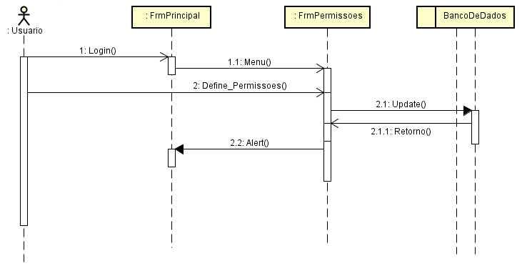

**RF02 – Login**

|  |  |
| --- | --- |
| **Função** | Verificar se o Usuário tem permissão para acessar o Sistema. |
| **Descrição** | A partir da entrada de dados o sistema consulta no banco de dados se os mesmos coincidem com o algum registro, fazendo assim a validação. |
| **Entradas** | O usuário informa Login/Prontuário e Senha. |
| **Origem** | Usuário |
| **Saída** | Nenhuma |
| **Destino** | Não se aplica |
| **Ação** | O Usuário sendo Administrador ou Líder inclinado a entrar no sistema com suas devidas permissões, acessa a página de Login. O sistema deve exibir uma tela, onde serão mostrados os campo de Login/Prontuário e Senha, o usuário informa os campos descritos e ao clicar em Entrar o mesmo verifica se o usuário está registrado no banco de dados, tendo assim acesso ou não ao Sistema. |
| **Pré-condição** | O sistema deve estar em execução e usuário deve informar Login/Prontuário e Senha corretos. |
| **Pós-condição** | Caso o usuário não informe os dados corretos exibe-se mensagem de Login inválido, caso digite senha errada, o sistema informa quantas chances ainda lhe restam, caso digite os dados corretos, o usuário é redirecionado para página Principal do sistema. |
| **Efeitos colaterais** | Caso usuário erre a senha mais de 5 vezes, o mesmo não poderá mais acessar sem fazer a recuperação de senha. |

Diagrama de Sequência do RF02

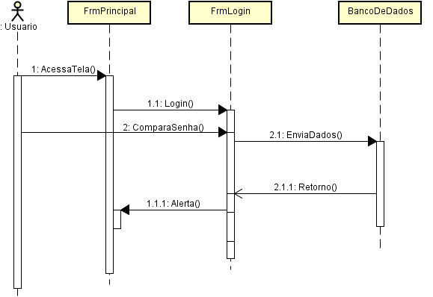

**RF03 – Cadastro de Administrador**

|  |  |
| --- | --- |
| **Função** | Inserir novo administrador ao sistema. |
| **Descrição** | A partir da entrada de dados o sistema insere no banco de dados um novo registro de Administrador fazendo assim que ele tenha acesso privilegiado ao sistema. |
| **Entradas** | O usuário informa Login, Senha, E-mail. |
| **Origem** | Usuário |
| **Saída** | Nenhuma |
| **Destino** | Não se aplica |
| **Ação** | O Usuário inclinado a cadastrar um Administrador no sistema, acessa a página de Cadastro. O sistema deve exibir uma tela, onde será mostrado um campos de Login Senha e E-mail, o mesmo informa os campos descritos, ao clicar em Cadastrar o mesmo verifica se o Login ou email existe no banco de dados, se for validado o registro é salvo no banco de dados. |
| **Pré-condição** | O sistema deve estar em execução e Logado como Administrador, o usuário deve informar Senha com os requisitos mínimos para que seja validado. |
| **Pós-condição** | Caso já exista o email ou senha informados o sistema exibe mensagem de usuário já existente, caso não o mesmo é registrado no banco de dados.O sistema redireciona para página Principal do sistema com uma Mensagem de Cadastro efetuado com sucesso. |
| **Efeitos colaterais** | Nenhum. |

Diagrama de Sequência RF03

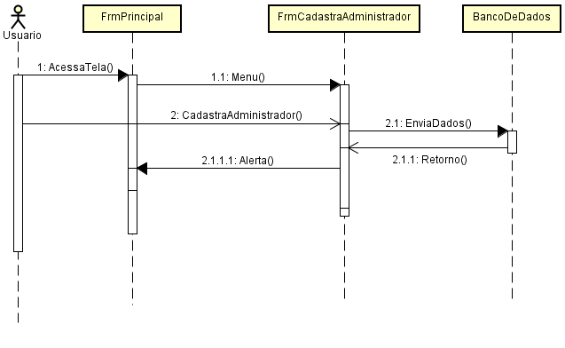

**RF04 – Cadastro de Lider de Pesquisa**

|  |  |
| --- | --- |
| **Função** | Inserir novo líder de pesquisa ao sistema. |
| **Descrição** | A partir da entrada de dados o sistema insere no banco de dados um novo registro de Lider de pesquisa fazendo assim que ele tenha acesso ao sistema. |
| **Entradas** | O usuário informa nome, prontuário e e-mail. |
| **Origem** | Usuário |
| **Saída** | Nenhuma |
| **Destino** | Não se aplica |
| **Ação** | O Administrador do sistema cadastra um líder de pesquisa inserindo as informações de entrada, o líder recebe uma senha aleatória por e-mail a ser alterada em seu primeiro acesso. |
| **Pré-condição** | O sistema deve estar em execução e Logado como Administrador.. |
| **Pós-condição** | Caso já exista o email ou senha informados o sistema exibe mensagem de usuário já existente, caso não o mesmo é registrado no banco de dados.O sistema redireciona para página Principal do sistema com uma Mensagem de Cadastro efetuado com sucesso. |
| **Efeitos colaterais** | Nenhum. |

Diagrama de Sequência RF04

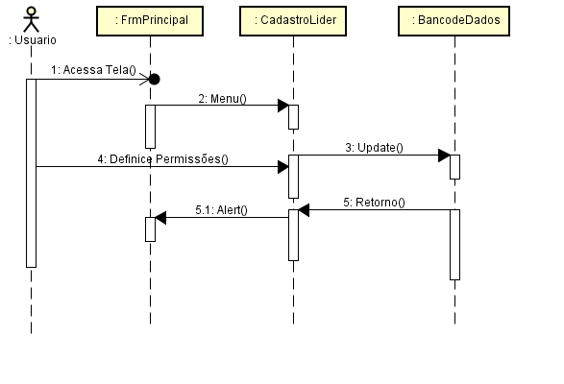

**RF05 – Primeiro Acesso Lider**

|  |  |
| --- | --- |
| **Função** | Alteração de senha |
| **Descrição** | O usuário após após o primeiro login do sistema é redirecionado para cadastrar uma nova senha. |
| **Entradas** | Login |
| **Origem** | Usuário |
| **Saída** | Não se aplica |
| **Destino** | Não se aplica |
| **Ação** | Após o usuário logar pela primeira vez no sistema com a senha aleatória enviada por e-mail, ele é redirecionado para realizar a alteração dessa senha, com validações e regras para assegurar que a senha é forte. |
| **Pré-condição** | O usuário deve logar no sistema. |
| **Pós-condição** | Senha alterada, o usuário passa a fazer login com a nova senha. |
| **Efeitos colaterais** | Nenhum. |

Diagrama de Sequência RF05

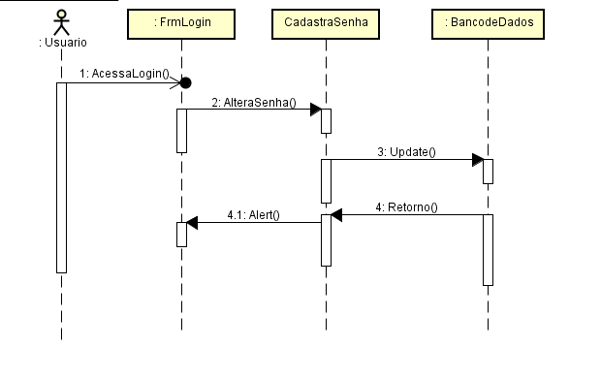

**RF06 – Recuperação de senha**

|  |  |
| --- | --- |
| **Função** | Recuperar a senha de um usuário quando perdida |
| **Descrição** | O usuário após clicar em esqueceu a senha na tela de login informa seu prontuário em um formulário para o envio de um link de redefinição; |
| **Entradas** | Prontuário |
| **Origem** | Usuário |
| **Saída** | E-mail |
| **Destino** | Não se aplica |
| **Ação** | O usuário preenche seu prontuário e o sistema envia um e-mail com um link único e válido por 10 minutos para realizar a redefinição de sua senha. |
| **Pré-condição** | O usuário deve estar na tela de login. |
| **Pós-condição** | Caso o prontuário informado não seja válido o sistema retorna para tela de recuperação de senha, alertando que o prontuário digitado não é válido. |
| **Efeitos colaterais** | Nenhum. |

Diagrama de Sequência RF06

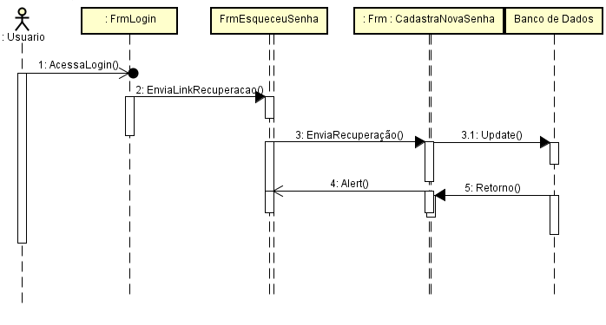

**RF07 – Manutenção Lider**

|  |  |
| --- | --- |
| **Função** | Atualizar dados |
| **Descrição** | O usuário pode alterar dados como seu nome de exibição, foto e seu currículo lattes. |
| **Entradas** | Menu da página principal logada. |
| **Origem** | Usuário |
| **Saída** | Não se aplica |
| **Destino** | Não se aplica |
| **Ação** | O usuário através do menu principal acessa a página de manutenção de usuário, nessa página ele pode realizar a alteração do nome de exibição, foto e currículo |
| **Pré-condição** | O usuário deve estar logado. |
| **Pós-condição** | Não se aplica. |
| **Efeitos colaterais** | Nenhum. |

Diagrama de Sequência RF07

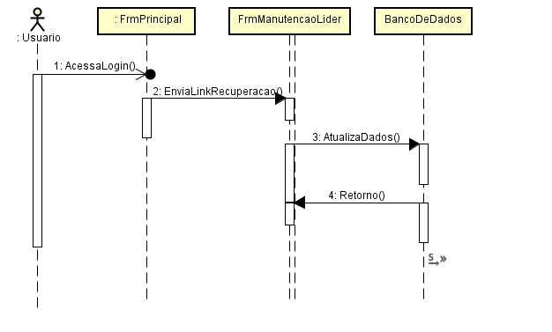

**RF08– Tela Inicial do Sistema**

|  |  |
| --- | --- |
| **Função** | Exibir todos os Grupos de pesquisa atualmente ativos e itens de informações que estão devidamente cadastradas no banco de dados. |
| **Descrição** | O usuário visualizará todos os grupos de pesquisas cadastrados no grupo em Situação Ativa e também os demais itens de informações cadastrados no banco de dados. |
| **Entradas** | Página inicial do sistema. |
| **Origem** | Usuário |
| **Saída** | Não se aplica |
| **Destino** | Não se aplica |
| **Ação** | O usuário ao entrar na página inicial logado ou não tem acesso ao grupos de pesquisa atualmente ativos e itens de informações cadastrados no banco. |
| **Pré-condição** | - |
| **Pós-condição** | Não se aplica. |
| **Efeitos colaterais** | Nenhum. |

**RF09 – Tela de Cadastro Grupo de Pesquisa**

|  |  |
| --- | --- |
| **Função** | Cadastrar grupos de pesquisa |
| **Descrição** | Administrador cadastra os grupos de pesquisa |
| **Entradas** | Menu principal, modulo de grupos de pesquisa. |
| **Origem** | Administrador |
| **Saída** | Não se aplica |
| **Destino** | Não se aplica |
| **Ação** | O administrador do sistema acessa o menu principal do sistema e no modulo de grupos de pesquisa, clica no botão cadastrar grupo e preenche os dados necessários. |
| **Pré-condição** | Ser administrador e estar logado. |
| **Pós-condição** | Não se aplica. |
| **Efeitos colaterais** | Nenhum. |

Diagrama de Sequência RF09

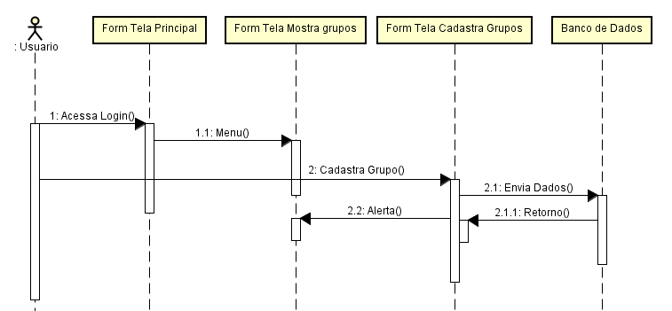

**RF10– Itens de Informação.**

|  |  |
| --- | --- |
| **Função** | Adicionar ou Remove Itens de informações a tela inicial do sistema. |
| **Descrição** | O usuário logado como administrador consegue adicionar ou remover itens de informações ao banco de dados. |
| **Entradas** | Inserção: Título e Descrição do item.  Exclusão: ID do item, o usuário seleciona o item a ser removido do banco de dados através de uma tabela contendo o ID do item. |
| **Origem** | Usuário |
| **Saída** | Nenhuma |
| **Destino** | Não se aplica |
| **Ação** | O usuário através do menu principal acessa a página de Itens da página inicial, nesta página é possível incluir ou remover itens de informação que são exibidos na página inicial. |
| **Pré-condição** | O sistema deve estar em execução e Logado como Administrador. |
| **Pós-condição** | O item é inserido ou removido do banco de dados, logo após avisa se foi removido ou inserido com sucesso. |
| **Efeitos colaterais** | Nenhum. |

Diagrama de Sequência RF10

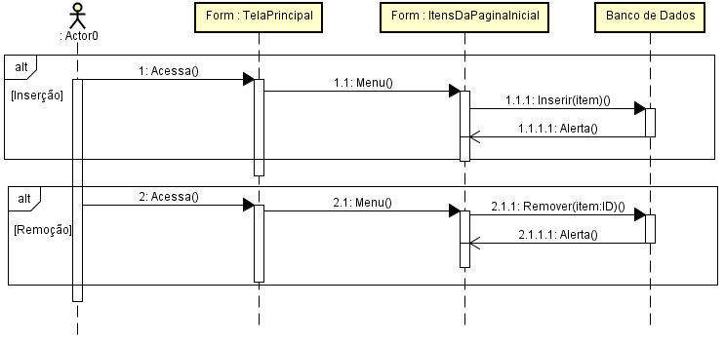

**RF011 – Tela de Detalhes do Grupo de Pesquisa**

|  |  |
| --- | --- |
| **Função** | Exibir os dados detalhados do grupo de pesquisa |
| **Descrição** | O usuário visualizará todas as informações cadastradas do grupo de pesquisa. |
| **Entradas** | Botão da Página Principal, URL pela sigla do grupo. |
| **Origem** | Usuário |
| **Saída** | Não se aplica |
| **Destino** | Não se aplica |
| **Ação** | O usuário através da tela principal ou pela URL, utilizando a sigla do grupo, acessa a página, onde são exibidos todos os detalhes do grupo de pesquisa |
| **Pré-condição** | - |
| **Pós-condição** | Não se aplica. |
| **Efeitos colaterais** | Nenhum. |

Diagrama de Sequência RF011

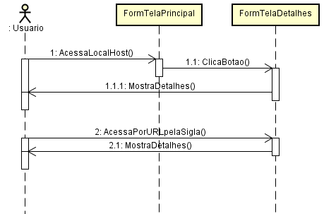

**RF012 – Tela de Atualiza Dados Grupo de Pesquisa**

|  |  |
| --- | --- |
| **Função** | Atualizar dados do grupo de pesquisa/Ativar grupo |
| **Descrição** | Usuário (líder) atualiza os dados dos grupos em que está vinculado |
| **Entradas** | Menu principal, modulo meus grupos de pesquisa |
| **Origem** | Usuário |
| **Saída** | Não se aplica |
| **Destino** | Não se aplica |
| **Ação** | O líder de pesquisa acessa o menu principal e no modulo Meus Grupos seleciona o grupo no qual está vinculado e clica no botão Alterar Dados, o líder é redirecionado instantaneamente a uma tela na qual tem que preencher os dados que estão faltando para ativar o grupo, caso o grupo já esteja ativo o líder pode alterar os dados quando desejar acessando a mesma tela. |
| **Pré-condição** | Ser líder e estar logado |
| **Pós-condição** | Não se aplica. |
| **Efeitos colaterais** | Nenhum. |

Diagrama de Sequência RF012

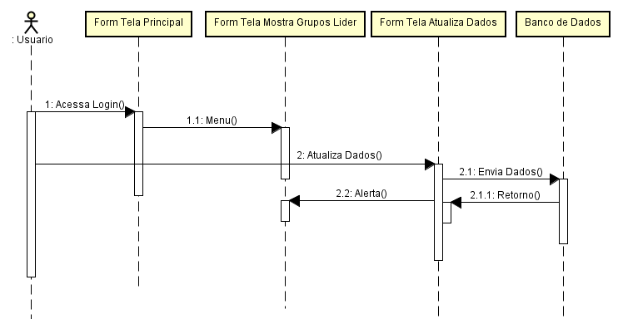

**RF013 – Tela de Técnicos**

|  |  |
| --- | --- |
| **Função** | Cadastrar técnicos do grupo de pesquisa e realizar sua manutenção |
| **Descrição** | Lider cadastra os grupos de pesquisa e faz a manutenção do tecnico |
| **Entradas** | Menu principal, modulo de tecnicos de pesquisa. |
| **Origem** | Lider de Pesquisa |
| **Saída** | Não se aplica |
| **Destino** | Não se aplica |
| **Ação** | O líder de pesquisa acessa o menu principal do sistema e no modulo de técnicos, é exibido uma tela com todos os técnicos vinculados ao grupo, o líder clica no botão cadastrar grupo e preenche os dados necessários. Após o cadastro é possível alterar os dados do técnico, inativar ou excluir (caso tenha sido cadastrado no mesmo dia) |
| **Pré-condição** | Ser lider e estar logado. |
| **Pós-condição** | Não se aplica. |
| **Efeitos colaterais** | Nenhum. |

Diagrama de Sequência RF013

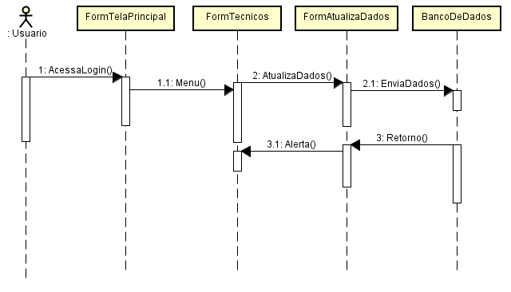

**RF014 – Docentes**

|  |  |
| --- | --- |
| **Função** | Adicionar, Remove e Altera Docentes ao sistema. |
| **Descrição** | O usuário logado como líder, tem a acesso a Cadastrar, remover e alterar Docentes em seus respectivos grupos. |
| **Entradas** | Inserção: Nome, Descrição de Titulação, Link do Lattes, Foto, Titulação Máxima e ao menos uma Linha de Pesquisa juntamente com a data de vinculo.  Exclusão: ID do item, o usuário seleciona o Docente a ser removido do banco de dados através de uma tabela contendo o ID do item.  Alteração: A partir do Docente selecionado em uma tabela o usuário tem a opção de alterar os registro do Docente como, nome, descrição de titulação, link do lattes, foto, titulação máxima, adicionar linhas de pesquisas disponíveis, alterar datas de vinculo e desvinculo. |
| **Origem** | Usuário |
| **Saída** | Nenhuma |
| **Destino** | Não se aplica |
| **Ação** | O usuário através do menu principal acessa o link de Docentes, nesta página é possível incluir, alterar ou remover os docentes do Grupo caso tenha sido incluído no mesmo dia. |
| **Pré-condição** | O sistema deve estar em execução e Logado como Líder de Pesquisa e um grupo deve estar selecionado. |
| **Pós-condição** | O Docente é inserido, alterado ou removido do banco de dados, logo após a ação o usuário recebe um Alert para sua confirmação. |
| **Efeitos colaterais** | Nenhum. |

Diagrama de Sequência RF014

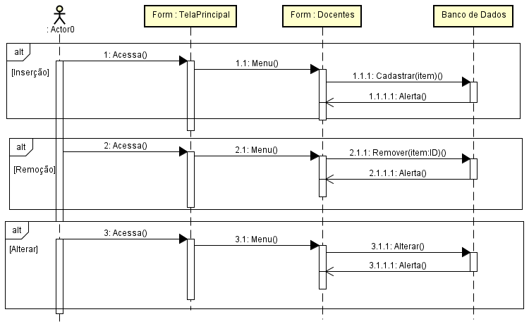

**RF015 – Linha de Pesquisa**

|  |  |
| --- | --- |
| **Função** | Atualizar dados referente a linhas de pesquisa. |
| **Descrição** | Usuário (líder) ou Administrador atualiza os dados referente a linhas de pesquisa. |
| **Entradas** | Menu principal, modulo linhas de pesquisa. |
| **Origem** | Usuário |
| **Saída** | Não se aplica |
| **Destino** | Não se aplica |
| **Ação** | O Administrador acessa a tela de cadastro de linha de pesquisa, para excluir as linhas, ele deve selecionar as linhas clicando no checkbox ao lado da linha, lembrando que se ele selecionar alguma categoria, as linhas da mesma deverão ser selecionadas automaticamente, então é só clicar no botão “Excluir” no final da página para excluir as linhas, caso as mesmas não estejam vinculadas em alguma outra tabela. Para alterar, deve clicar no botão “Alterar” ao lado da linha de pesquisa. Para cadastrar uma nova linha, deve-se clicar no botão “Cadastrar Nova Linha”. O líder acessa a página de linhas de pesquisa no menu do grupo, onde serão mostradas todas as linhas vinculadas ao grupo, podendo desvincular a linha caso não esteja, e podendo excluir o registro caso o mesmo tenha sido cadastrado no mesmo dia do acesso. Para vincular uma nova linha, ele pode optar por pesquisar por Categorias ou por Nome, devendo ser informada a data de início e uma descrição para a mesma. |
| **Pré-condição** | Estar logado no sistema como administrador para poder fazer a manutenção das linhas de pesquisa. Estar logado no sistema como líder de pesquisa e ser líder do grupo para poder fazer a manutenção dos vínculos entre linha e grupo. |
| **Pós-condição** | Não se aplica. |
| **Efeitos colaterais** | Nenhum. |

Diagrama de Sequência RF015



**RF016 – Manutenção de Linha de Pesquisa**

|  |  |
| --- | --- |
| **Função** | Manutenção das linhas de pesquisa, vínculo com o grupo e exibição das linhas de pesquisa na tela de detalhes do grupo |
| **Descrição** | Administrador cadastra, altera e exclui linhas de pesquisa. Líder vincula linhas de pesquisa com o grupo |
| **Entradas** | Menu Principal – Cadastro de Linhas de Pesquisa (Adm) / Menu do Grupo – Linhas de Pesquisa (Líder) |
| **Origem** | Usuário |
| **Saída** | Não se aplica |
| **Destino** | Não se aplica |
| **Ação** | O líder de pesquisa acessa o menu principal e no modulo Meus Grupos seleciona o grupo no qual está vinculado e clica no botão Alterar Dados, o líder é redirecionado instantaneamente a uma tela na qual tem que preencher os dados que estão faltando para ativar o grupo, caso o grupo já esteja ativo o líder pode alterar os dados quando desejar acessando a mesma tela. |
| **Pré-condição** | Ser líder e estar logado |
| **Pós-condição** | Não se aplica. |
| **Efeitos colaterais** | Nenhum. |

Diagrama de Sequência RF016

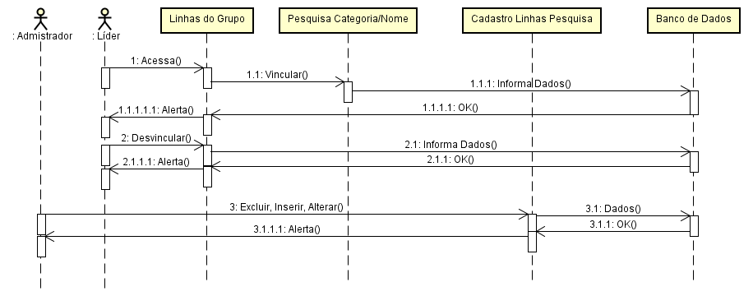

**RF017 – Manutenção de Projeto de Pesquisa**

|  |  |
| --- | --- |
| **Função** | Manutenção dos projetos de pesquisa do grupo. |
| **Descrição** | Líder cadastra, altera e exclui projetos de pesquisa do seu grupo, podendo ser inserido informações de Colaborações de Docentes, Orientações de Discentes e Publicações. |
| **Entradas** | Menu do Grupo – Projeto de Pesquisa (Líder) |
| **Origem** | Usuário |
| **Saída** | Não se aplica |
| **Destino** | Não se aplica |
| **Ação** | O líder de pesquisa acessa o Menu do Grupo, logo depois clica em Projetos de Pesquisa, aparecerá uma tela listando os projetos de pesquisa cadastrados, permitindo ele a criar um novo, alterar e excluir existentes, informar colaborações de docentes e orientações de discentes. |
| **Pré-condição** | Ser líder e estar logado |
| **Pós-condição** | Não se aplica. |
| **Efeitos colaterais** | Nenhum. |

**RF017 – Manutenção de Publicação**

|  |  |
| --- | --- |
| **Função** | Adicionar, Remove e Altera Publicação ao sistema. |
| **Descrição** | Líder cadastra, altera e exclui publicações do seu grupo. |
| **Entradas** | Inserção: Titulo, Tipo, Data de Publicação, Referencias, Projeto de Pesquisa, Docente, Linha de Pesquisa.  Exclusão: ID do item, o usuário seleciona a Publicação a ser removida do banco de dados através de uma tabela contendo o ID do item.  Alteração: A partir da Publicação selecionada em uma tabela o usuário tem a opção de alterar os registros da Publicação como, Titulo, Tipo, Data de Publicação, Referencias, Projeto de Pesquisa, Docente, Linha de Pesquisa. |
| **Origem** | Usuário |
| **Saída** | Nenhuma |
| **Destino** | Não se aplica |
| **Ação** | O usuário através do menu principal acessa o link de Publicação, nesta página é possível incluir, alterar ou remover as Publicações do Grupo. |
| **Pré-condição** | O sistema deve estar em execução e Logado como Líder de Pesquisa e um grupo deve estar selecionado. |
| **Pós-condição** | A publicação é inserida, alterada ou removida do banco de dados, logo após a ação o usuário recebe um Alert para sua confirmação. |
| **Efeitos colaterais** | Nenhum. |

Diagrama de Sequência RF017

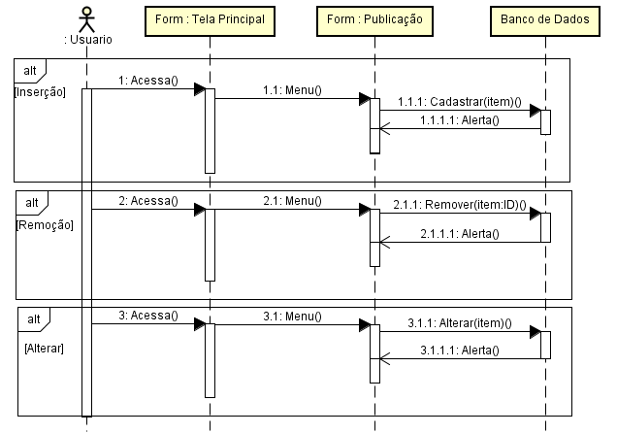

**RF018 – Manutenção de Equipamentos**

|  |  |
| --- | --- |
| **Função** | Adicionar, Remove e Altera equipamentos ao sistema. |
| **Descrição** | Líder cadastra, altera e exclui equipamentos do seu grupo. |
| **Entradas** | Menu do grupo -> Cadastro de equipamentos |
| **Origem** | Usuário |
| **Saída** | Nenhuma |
| **Destino** | Não se aplica |
| **Ação** | O usuário através do menu do grupo acessa o link de equipamentos, nesta página é possível incluir, alterar ou remover os equipamentos do grupo. |
| **Pré-condição** | O sistema deve estar em execução e Logado como Líder de Pesquisa e um grupo deve estar selecionado. |
| **Pós-condição** | A publicação é inserida, alterada ou removida do banco de dados, logo após a ação o usuário recebe um Alert para sua confirmação. |

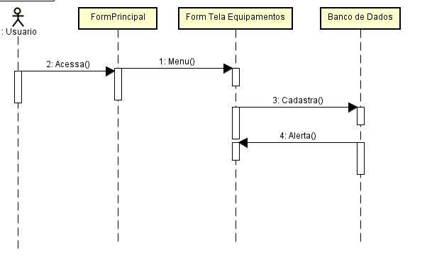

**RF019 – Manutenção de Reuniões**

|  |  |
| --- | --- |
| **Função** | Cadastra, adiciona informações e altera reuniões marcadas pelo grupo no sistema. |
| **Descrição** | Líder cadastra, altera e exclui as reuniões do seu grupo. |
| **Entradas** | Menu do grupo -> Cadastro de equipamentos |
| **Origem** | Usuário |
| **Saída** | Nenhuma |
| **Destino** | Não se aplica |
| **Ação** | O usuário através do menu do grupo acessa o link de reuniões, nesta página é possível visualizar um calendário com as reuniões marcadas pelo grupo, clicando na data é possível adicionar uma nova reunião, sendo já realizada ou há ser realizada, após feito o cadastrado é possível alterar alguns dos dados das reuniões no sistema |
| **Pré-condição** | O sistema deve estar em execução e logado como Líder de Pesquisa e um grupo deve estar selecionado. |
| **Pós-condição** | A reunião é inserida, alterada do banco de dados, logo após a ação o usuário recebe um Alert para sua confirmação. |

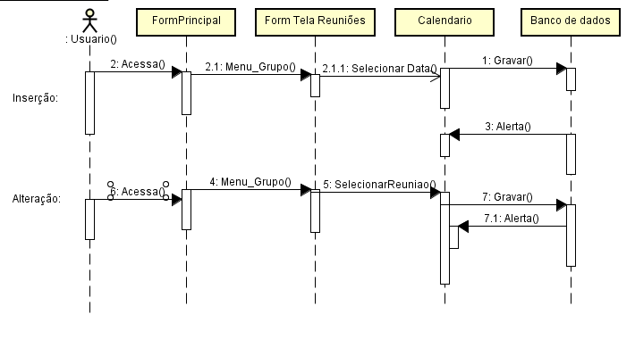

**RF020 – Relatórios do Grupo de Pesquisa**

|  |  |
| --- | --- |
| **Função** | Emissão de relatórios, mostrando os dados cadastrados no banco |
| **Descrição** | Líder seleciona o relatório que deseja e digita o ano que deseja ver. Ele tem a opção de escolher os seguintes relatórios:   * linhas de pesquisa do grupo no ano. * linha de pesquisa e docentes da linha no ano. * Docentes do grupo por ano. * docentes e suas linhas de pesquisa por ano * discentes do grupo por ano. * discentes e orientadores do grupo pro ano * discentes, orientadores e sua linha de pesquisa do ano. * técnicos do grupo por ano. * equipamentos do grupo por ano. * publicações realizadas do grupo no ano. * projetos finalizados do ano do grupo. |
| **Entradas** | Menu do grupo -> Relatórios |
| **Origem** | Usuário |
| **Saída** | Dados do Banco de Dados |
| **Destino** | Não se aplica |
| **Ação** | O usuário através do menu do grupo acessa o link de relatórios, e seleciona o relatório que deseja, depois o usuário insere o ano que deseja ver e clica em “Gerar Relatório”. |
| **Pré-condição** | O sistema deve estar em execução e logado como Líder de Pesquisa e um grupo deve estar selecionado. |
| **Pós-condição** | O relatório é mostrado na tela. |

# **MODELO DO SISTEMA**

Nessa seção descreve-se a forma de armazenamento dos dados pelo sistema. Como ele utiliza o MySQL, na Figura abaixo é exibido o modelo relacional implantado.

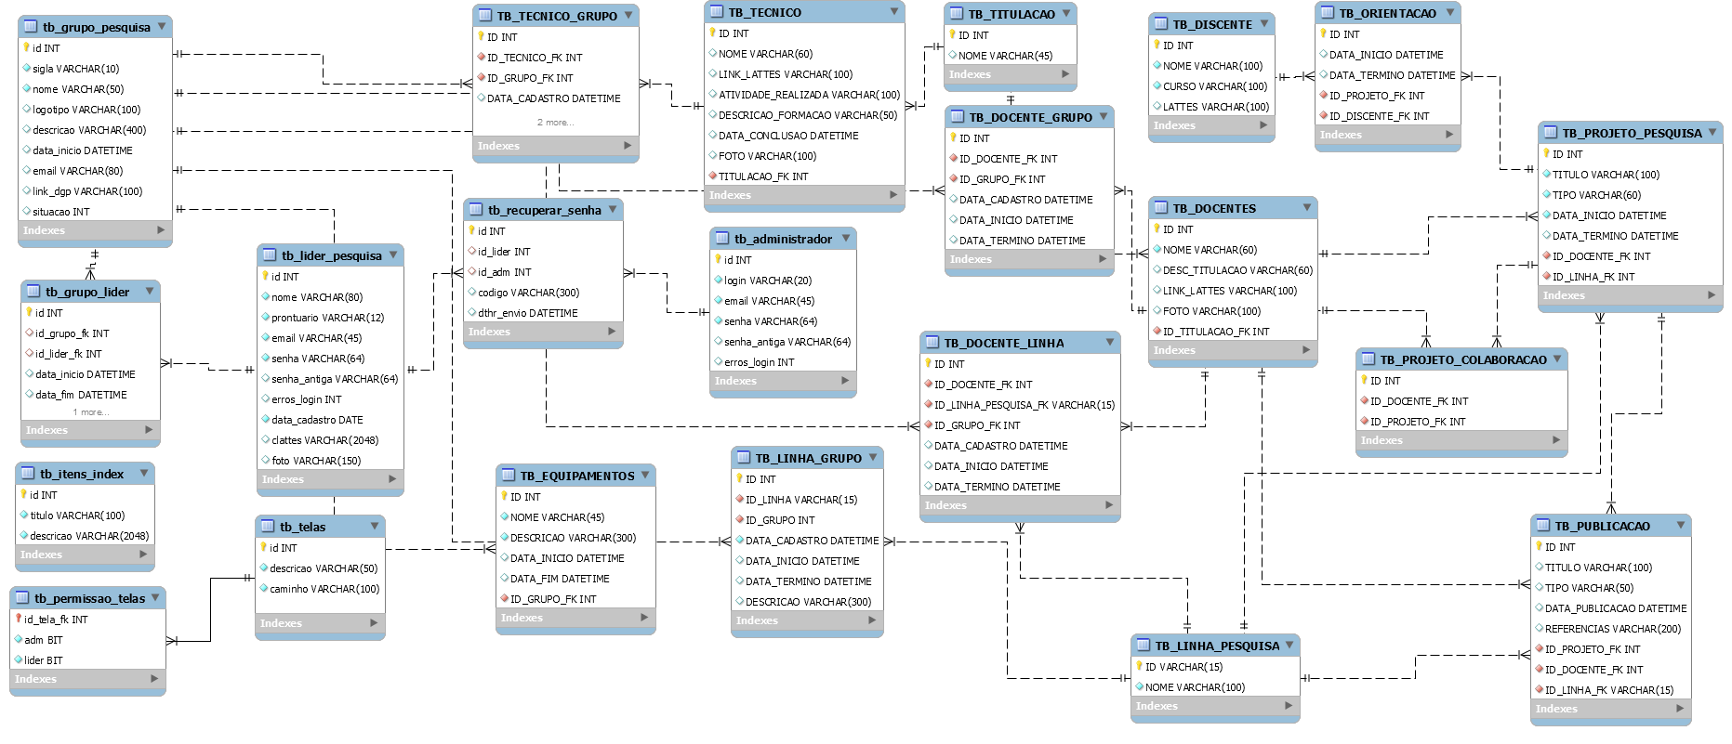

O dicionário de dados é onde são descritas as informações presentes no modelo relacional de dados, exibido na Figura acima. A seguir, descreve-se cada campo de cada tabela utilizada no sistema.

1 . TB_TELAS

Armazena as informações das telas do sistema.

|  |  |
| --- | --- |
| **Campo** | ID |
| **Tipo de Dado** | Inteiro (int) |
| **Pode Ser Nulo** | Não |
| **Chave Primária** | Sim (Exclusivo) |
| **Chave Estrangeira** | Não |
| **Outros** | Campo Identidade (Início em 1, incremento de 1 |
| **Descrição** | Armazena um identificador único para cada tela do sistema. |

|  |  |
| --- | --- |
| **Campo** | DESCRICAO |
| **Tipo de Dado** | String (varchar de 50 caracteres) |
| **Pode Ser Nulo** | Não |
| **Chave Primária** | Não |
| **Chave Estrangeira** | Não |
| **Outros** | - |
| **Descrição** | Representa o nome da tela. |

|  |  |
| --- | --- |
| **Campo** | CAMINHO |
| **Tipo de Dado** | String (varchar de 100 caracteres) |
| **Pode Ser Nulo** | Não |
| **Chave Primária** | Não |
| **Chave Estrangeira** | Não |
| **Outros** | - |
| **Descrição** | Armazena o endereço de acesso à tela. |

2 . TB_PERMISSAO_TELAS

Armazena as informações das telas do sistema.

|  |  |
| --- | --- |
| **Campo** | ID_TELA_FK |
| **Tipo de Dado** | Inteiro (int) |
| **Pode Ser Nulo** | Não |
| **Chave Primária** | Sim (Exclusivo) |
| **Chave Estrangeira** | Sim (TB_TELAS, ID) |
| **Outros** | - |
| **Descrição** | Armazena o identificador da tela. |

|  |  |
| --- | --- |
| **Campo** | LIDER |
| **Tipo de Dado** | Binário (bit) |
| **Pode Ser Nulo** | Não |
| **Chave Primária** | Não |
| **Chave Estrangeira** | Não |
| **Outros** | - |
| **Descrição** | Armazena a permissão da tela para o tipo de usuário Líder de Pesquisa, se 0, não tem permissão, se 1, tem permissão. |

|  |  |
| --- | --- |
| **Campo** | ADMIN |
| **Tipo de Dado** | Binário (bit) |
| **Pode Ser Nulo** | Não |
| **Chave Primária** | Não |
| **Chave Estrangeira** | Não |
| **Outros** | - |
| **Descrição** | Armazena a permissão da tela para o tipo de usuário Administrador, se 0, não tem permissão, se 1, tem permissão. |

3 . TB_ADMINISTRADOR

Armazena as informações do Administradores do Sistema.

|  |  |
| --- | --- |
| **Campo** | ID |
| **Tipo de Dado** | Inteiro (int) |
| **Pode Ser Nulo** | Não |
| **Chave Primária** | Sim (Exclusivo) |
| **Chave Estrangeira** | Não |
| **Outros** | Campo Identidade (Início em 1, incremento de 1 |
| **Descrição** | Armazena um identificador único para cada administrador do sistema. |

|  |  |
| --- | --- |
| **Campo** | LOGIN |
| **Tipo de Dado** | String (varchar de 70 caracteres) |
| **Pode Ser Nulo** | Não |
| **Chave Primária** | Não |
| **Chave Estrangeira** | Não |
| **Outros** | - |
| **Descrição** | Representa o usuário ‘Login’ do Administrador. |

|  |  |
| --- | --- |
| **Campo** | EMAIL |
| **Tipo de Dado** | String (varchar de 70 caracteres) |
| **Pode Ser Nulo** | Não |
| **Chave Primária** | Não |
| **Chave Estrangeira** | Não |
| **Outros** | - |
| **Descrição** | Armazena o endereço email do Administrador. |

|  |  |
| --- | --- |
| **Campo** | SENHA |
| **Tipo de Dado** | String (varchar de 64 caracteres) |
| **Pode Ser Nulo** | Não |
| **Chave Primária** | Não |
| **Chave Estrangeira** | Não |
| **Outros** | - |
| **Descrição** | Armazena a Senha do Administrador. |

|  |  |
| --- | --- |
| **Campo** | SENHA_ANTIGA |
| **Tipo de Dado** | String (varchar de 64 caracteres) |
| **Pode Ser Nulo** | SIM |
| **Chave Primária** | Não |
| **Chave Estrangeira** | Não |
| **Outros** | - |
| **Descrição** | Armazena a última Senha antiga do Administrador. |

|  |  |
| --- | --- |
| **Campo** | ERROS_LOGIN |
| **Tipo de Dado** | Inteiro (int ) |
| **Pode Ser Nulo** | SIM |
| **Chave Primária** | Não |
| **Chave Estrangeira** | Não |
| **Outros** | - |
| **Descrição** | Armazena a Quantidade de vezes que usuário errou a senha do Administrador. |

4 . TB_LIDER_PESQUISA

Armazena as informações do Administradores do Sistema.

|  |  |
| --- | --- |
| **Campo** | ID |
| **Tipo de Dado** | Inteiro (int) |
| **Pode Ser Nulo** | Não |
| **Chave Primária** | Sim (Exclusivo) |
| **Chave Estrangeira** | Não |
| **Outros** | Campo Identidade (Início em 1, incremento de 1 |
| **Descrição** | Armazena um identificador único para cada lider do sistema. |

|  |  |
| --- | --- |
| **Campo** | PRONTUARIO |
| **Tipo de Dado** | String (varchar de 12 caracteres) |
| **Pode Ser Nulo** | Não |
| **Chave Primária** | Não |
| **Chave Estrangeira** | Não |
| **Outros** | - |
| **Descrição** | Representa o prontuário ‘Login’ do líder. |

|  |  |
| --- | --- |
| **Campo** | EMAIL |
| **Tipo de Dado** | String (varchar de 70 caracteres) |
| **Pode Ser Nulo** | Não |
| **Chave Primária** | Não |
| **Chave Estrangeira** | Não |
| **Outros** | - |
| **Descrição** | Armazena o endereço email do lider. |

|  |  |
| --- | --- |
| **Campo** | SENHA |
| **Tipo de Dado** | String (varchar de 64 caracteres) |
| **Pode Ser Nulo** | Não |
| **Chave Primária** | Não |
| **Chave Estrangeira** | Não |
| **Outros** | - |
| **Descrição** | Armazena a Senha do lider. |

|  |  |
| --- | --- |
| **Campo** | SENHA_ANTIGA |
| **Tipo de Dado** | String (varchar de 64 caracteres) |
| **Pode Ser Nulo** | SIM |
| **Chave Primária** | Não |
| **Chave Estrangeira** | Não |
| **Outros** | - |
| **Descrição** | Armazena a última Senha antiga do lider. |

|  |  |
| --- | --- |
| **Campo** | ERROS_LOGIN |
| **Tipo de Dado** | Inteiro (int ) |
| **Pode Ser Nulo** | SIM |
| **Chave Primária** | Não |
| **Chave Estrangeira** | Não |
| **Outros** | - |
| **Descrição** | Armazena a Quantidade de vezes que usuário errou a senha do lider. |

|  |  |
| --- | --- |
| **Campo** | DATA_CADASTRO |
| **Tipo de Dado** | DATETIME |
| **Pode Ser Nulo** | Não |
| **Chave Primária** | Não |
| **Chave Estrangeira** | Não |
| **Outros** | - |
| **Descrição** | Armazena a data que o lider de pesquisa foi criado. |

|  |  |
| --- | --- |
| **Campo** | CLATES |
| **Tipo de Dado** | String (varchar de 2048 caracteres) |
| **Pode Ser Nulo** | Sim |
| **Chave Primária** | Não |
| **Chave Estrangeira** | Não |
| **Outros** | - |
| **Descrição** | Armazena o link do currículo lattes do lider de pesquisa. |

|  |  |
| --- | --- |
| **Campo** | FOTO |
| **Tipo de Dado** | String (varchar de 150 caracteres) |
| **Pode Ser Nulo** | Sim |
| **Chave Primária** | Não |
| **Chave Estrangeira** | Não |
| **Outros** | - |
| **Descrição** | Armazena a foto do grupo de pesquisa. |

5 . TB_ITENS_INDEX

Armazena os itens de informações que são exibidas na tela inicial.

|  |  |
| --- | --- |
| **Campo** | ID |
| **Tipo de Dado** | Inteiro (int) |
| **Pode Ser Nulo** | Não |
| **Chave Primária** | Sim (Exclusivo) |
| **Chave Estrangeira** | Não |
| **Outros** | Campo Identidade (Início em 1, incremento de 1 |
| **Descrição** | Armazena um identificador único para cada item de informação do sistema. |

|  |  |
| --- | --- |
| **Campo** | TITULO |
| **Tipo de Dado** | String (varchar de 254 caracteres) |
| **Pode Ser Nulo** | Não |
| **Chave Primária** | Não |
| **Chave Estrangeira** | Não |
| **Outros** | - |
| **Descrição** | Representa o Título do item de informação. |

|  |  |
| --- | --- |
| **Campo** | DESCRICAO |
| **Tipo de Dado** | String (varchar de 255 caracteres) |
| **Pode Ser Nulo** | Não |
| **Chave Primária** | Não |
| **Chave Estrangeira** | Não |
| **Outros** | - |
| **Descrição** | Representa a Descrição do item de informação. |

6. TB_GRUPO_PESQUISA

Armazena as informações de grupos de pesquisas.

|  |  |
| --- | --- |
| **Campo** | ID |
| **Tipo de Dado** | Inteiro (int) |
| **Pode Ser Nulo** | Não |
| **Chave Primária** | Sim (Exclusivo) |
| **Chave Estrangeira** | Não |
| **Outros** | Campo Identidade (Início em 1, incremento de 1 |
| **Descrição** | Armazena um identificador único para cada grupo de pesquisa do sistema. |

|  |  |
| --- | --- |
| **Campo** | SIGLA |
| **Tipo de Dado** | String (varchar de 10 caracteres) |
| **Pode Ser Nulo** | Não |
| **Chave Primária** | Não |
| **Chave Estrangeira** | Não |
| **Outros** | - |
| **Descrição** | Armazena a sigla do grupo de pesquisa. |

|  |  |
| --- | --- |
| **Campo** | NOME |
| **Tipo de Dado** | String (varchar de 50 caracteres) |
| **Pode Ser Nulo** | Não |
| **Chave Primária** | Não |
| **Chave Estrangeira** | Não |
| **Outros** | - |
| **Descrição** | Armazena o nome do grupo de pesquisa. |

|  |  |
| --- | --- |
| **Campo** | LOGOTIPO |
| **Tipo de Dado** | String (varchar de 100 caracteres) |
| **Pode Ser Nulo** | Sim |
| **Chave Primária** | Não |
| **Chave Estrangeira** | Não |
| **Outros** | - |
| **Descrição** | Armazena o logotipo do grupo de pesquisa. |

|  |  |
| --- | --- |
| **Campo** | DESCRIÇÃO |
| **Tipo de Dado** | String (varchar de 50 caracteres) |
| **Pode Ser Nulo** | Sim |
| **Chave Primária** | Não |
| **Chave Estrangeira** | Não |
| **Outros** | - |
| **Descrição** | Armazena a descrição do grupo de pesquisa. |

|  |  |
| --- | --- |
| **Campo** | DATA_INICIO |
| **Tipo de Dado** | DATETIME |
| **Pode Ser Nulo** | Não |
| **Chave Primária** | Não |
| **Chave Estrangeira** | Não |
| **Outros** | - |
| **Descrição** | Armazena a data que o grupo de pesquisa foi criado. |

|  |  |
| --- | --- |
| **Campo** | EMAIL |
| **Tipo de Dado** | String (varchar de 70 caracteres) |
| **Pode Ser Nulo** | Não |
| **Chave Primária** | Não |
| **Chave Estrangeira** | Não |
| **Outros** | - |
| **Descrição** | Armazena o endereço email do grupo de pesquisa. |

|  |  |
| --- | --- |
| **Campo** | LINK_DGP |
| **Tipo de Dado** | String (varchar de 100 caracteres) |
| **Pode Ser Nulo** | Sim |
| **Chave Primária** | Não |
| **Chave Estrangeira** | Não |
| **Outros** | - |
| **Descrição** | Armazena o link do currículo lattes do grupo de pesquisa. |

7. TB_GRUPO_LIDER

Armazena as informações de líderes vinculados a grupos de pesquisas.

|  |  |
| --- | --- |
| **Campo** | ID |
| **Tipo de Dado** | Inteiro (int) |
| **Pode Ser Nulo** | Não |
| **Chave Primária** | Sim (Exclusivo) |
| **Chave Estrangeira** | Não |
| **Outros** | Campo Identidade (Início em 1, incremento de 1 |
| **Descrição** | Armazena um identificador único para cada item de informação do sistema. |

|  |  |
| --- | --- |
| **Campo** | ID_GRUPO_FK |
| **Tipo de Dado** | Inteiro (int) |
| **Pode Ser Nulo** | Não |
| **Chave Primária** | Não |
| **Chave Estrangeira** | Sim (TB_GRUPO_PESQUISA, ID) |
| **Outros** | - |
| **Descrição** | Armazena o identificador do grupo. |

|  |  |
| --- | --- |
| **Campo** | ID_LIDER_FK |
| **Tipo de Dado** | Inteiro (int) |
| **Pode Ser Nulo** | Não |
| **Chave Primária** | Não |
| **Chave Estrangeira** | Sim (TB_LIDER_PESQUISA, ID) |
| **Outros** | - |
| **Descrição** | Armazena o identificador do lider. |

|  |  |
| --- | --- |
| **Campo** | DATA_INICIO |
| **Tipo de Dado** | DATETIME |
| **Pode Ser Nulo** | Não |
| **Chave Primária** | Não |
| **Chave Estrangeira** | Não |
| **Outros** | - |
| **Descrição** | Armazena a data que o líder foi atribuído ao grupo de pesquisa. |

|  |  |
| --- | --- |
| **Campo** | DATA_INICIO |
| **Tipo de Dado** | DATETIME |
| **Pode Ser Nulo** | Não |
| **Chave Primária** | Não |
| **Chave Estrangeira** | Não |
| **Outros** | - |
| **Descrição** | Armazena a data que o líder deixou de ser líder do grupo de pesquisa. |

8. TB_TECNICO

Armazena as informações de grupos de pesquisas.

|  |  |
| --- | --- |
| **Campo** | ID |
| **Tipo de Dado** | Inteiro (int) |
| **Pode Ser Nulo** | Não |
| **Chave Primária** | Sim (Exclusivo) |
| **Chave Estrangeira** | Não |
| **Outros** | Campo Identidade (Início em 1, incremento de 1 |
| **Descrição** | Armazena um identificador único para cada tecnico do sistema. |

|  |  |
| --- | --- |
| **Campo** | NOME |
| **Tipo de Dado** | String (varchar de 60 caracteres) |
| **Pode Ser Nulo** | Não |
| **Chave Primária** | Não |
| **Chave Estrangeira** | Não |
| **Outros** | - |
| **Descrição** | Armazena o nome do tecnico. |

|  |  |
| --- | --- |
| **Campo** | LINK_LATTES |
| **Tipo de Dado** | String (varchar de 100 caracteres) |
| **Pode Ser Nulo** | Sim |
| **Chave Primária** | Não |
| **Chave Estrangeira** | Não |
| **Outros** | - |
| **Descrição** | Armazena o link do currículo lattes do líder de pesquisa |

|  |  |
| --- | --- |
| **Campo** | ATIVIDADE_REALIZADA |
| **Tipo de Dado** | String (varchar de 100 caracteres) |
| **Pode Ser Nulo** | Sim |
| **Chave Primária** | Não |
| **Chave Estrangeira** | Não |
| **Outros** | - |
| **Descrição** | Armazena a descrição da atividade realizada pelo técnico no grupo. |

|  |  |
| --- | --- |
| **Campo** | DESCRICAO_FORMACAO |
| **Tipo de Dado** | String (varchar de 50 caracteres) |
| **Pode Ser Nulo** | Sim |
| **Chave Primária** | Não |
| **Chave Estrangeira** | Não |
| **Outros** | - |
| **Descrição** | Armazena a descrição da formação do técnico |

|  |  |
| --- | --- |
| **Campo** | DATA_CONCLUSAO |
| **Tipo de Dado** | DATETIME |
| **Pode Ser Nulo** | Não |
| **Chave Primária** | Não |
| **Chave Estrangeira** | Não |
| **Outros** | - |
| **Descrição** | Armazena a data que o técnico concluiu sua formação. |

|  |  |
| --- | --- |
| **Campo** | FOTO |
| **Tipo de Dado** | String (varchar de 100 caracteres) |
| **Pode Ser Nulo** | Sim |
| **Chave Primária** | Não |
| **Chave Estrangeira** | Não |
| **Outros** | - |
| **Descrição** | Armazena a foto do técnico. |

|  |  |
| --- | --- |
| **Campo** | TITULACAO_FK |
| **Tipo de Dado** | INT |
| **Pode Ser Nulo** | Não |
| **Chave Primária** | Não |
| **Chave Estrangeira** | Sim |
| **Outros** | - |
| **Descrição** | Armazena o tipo de formação do tecnico. |

9. TB_TECNICO_GRUPO

Armazena as informações de grupos de pesquisas.

|  |  |
| --- | --- |
| **Campo** | ID |
| **Tipo de Dado** | Inteiro (int) |
| **Pode Ser Nulo** | Não |
| **Chave Primária** | Sim (Exclusivo) |
| **Chave Estrangeira** | Não |
| **Outros** | Campo Identidade (Início em 1, incremento de 1 |
| **Descrição** | Armazena um identificador único para o relacionamento. |

|  |  |
| --- | --- |
| **Campo** | ID_TECNICO_FK |
| **Tipo de Dado** | Inteiro (int) |
| **Pode Ser Nulo** | Não |
| **Chave Primária** | Não |
| **Chave Estrangeira** | Sim |
| **Outros** | Campo Identidade (Início em 1, incremento de 1 |
| **Descrição** | Armazena um identificador do relacionamento entre Tecnico e Grupo |

|  |  |
| --- | --- |
| **Campo** | ID_GRUPO_FK |
| **Tipo de Dado** | Inteiro (int) |
| **Pode Ser Nulo** | Não |
| **Chave Primária** | Não |
| **Chave Estrangeira** | Sim |
| **Outros** | Campo Identidade (Início em 1, incremento de 1 |
| **Descrição** | Armazena um identificador do relacionamento entre Tecnico e Grupo |

|  |  |
| --- | --- |
| **Campo** | DATA_CADASTRO |
| **Tipo de Dado** | DATETIME |
| **Pode Ser Nulo** | Não |
| **Chave Primária** | Não |
| **Chave Estrangeira** | Não |
| **Outros** | - |
| **Descrição** | Armazena a data que o técnico foi cadastrado |

|  |  |
| --- | --- |
| **Campo** | DATA_INICIO |
| **Tipo de Dado** | DATETIME |
| **Pode Ser Nulo** | Não |
| **Chave Primária** | Não |
| **Chave Estrangeira** | Não |
| **Outros** | - |
| **Descrição** | Armazena a data que o técnico foi vinculado ao grupo |

# 

10. TB_DOCENTES

Armazena as informações dos Docentes.

|  |  |
| --- | --- |
| **Campo** | ID |
| **Tipo de Dado** | Inteiro (int) |
| **Pode Ser Nulo** | Não |
| **Chave Primária** | Sim (Exclusivo) |
| **Chave Estrangeira** | Não |
| **Outros** | Campo Identidade (Início em 1, incremento de 1 |
| **Descrição** | Armazena um identificador único para cada docente do sistema. |

|  |  |
| --- | --- |
| **Campo** | NOME |
| **Tipo de Dado** | String (varchar de 60 caracteres) |
| **Pode Ser Nulo** | Não |
| **Chave Primária** | Não |
| **Chave Estrangeira** | Não |
| **Outros** | - |
| **Descrição** | Armazena o nome do docente. |

|  |  |
| --- | --- |
| **Campo** | LINK_LATTES |
| **Tipo de Dado** | String (varchar de 100 caracteres) |
| **Pode Ser Nulo** | Sim |
| **Chave Primária** | Não |
| **Chave Estrangeira** | Não |
| **Outros** | - |
| **Descrição** | Armazena o link do currículo lattes do Docente. |

|  |  |
| --- | --- |
| **Campo** | DESC_TITULACAO |
| **Tipo de Dado** | String (varchar de 60 caracteres) |
| **Pode Ser Nulo** | Sim |
| **Chave Primária** | Não |
| **Chave Estrangeira** | Não |
| **Outros** | - |
| **Descrição** | Armazena a descrição da formação do Docente. |

|  |  |
| --- | --- |
| **Campo** | FOTO |
| **Tipo de Dado** | String (varchar de 100 caracteres) |
| **Pode Ser Nulo** | Sim |
| **Chave Primária** | Não |
| **Chave Estrangeira** | Não |
| **Outros** | - |
| **Descrição** | Armazena o caminho da foto do Docente. |

|  |  |
| --- | --- |
| **Campo** | TITULACAO_FK |
| **Tipo de Dado** | INT |
| **Pode Ser Nulo** | Não |
| **Chave Primária** | Não |
| **Chave Estrangeira** | Sim |
| **Outros** | - |
| **Descrição** | Armazena o ID do tipo de formação do Docente. |

11. TB_DOCENTE_GRUPO

Armazena as informações referente ao Vinculo do Docente com o Grupo.

|  |  |
| --- | --- |
| **Campo** | ID |
| **Tipo de Dado** | Inteiro (int) |
| **Pode Ser Nulo** | Não |
| **Chave Primária** | Sim (Exclusivo) |
| **Chave Estrangeira** | Não |
| **Outros** | Campo Identidade (Início em 1, incremento de 1 |
| **Descrição** | Armazena um identificador único para o relacionamento. |

|  |  |
| --- | --- |
| **Campo** | ID_DOCENTE_FK |
| **Tipo de Dado** | Inteiro (int) |
| **Pode Ser Nulo** | Não |
| **Chave Primária** | Não |
| **Chave Estrangeira** | Sim |
| **Outros** | Campo Identidade (Início em 1, incremento de 1 |
| **Descrição** | Armazena um identificador do relacionamento entre Docente e Grupo |

|  |  |
| --- | --- |
| **Campo** | ID_GRUPO_FK |
| **Tipo de Dado** | Inteiro (int) |
| **Pode Ser Nulo** | Não |
| **Chave Primária** | Não |
| **Chave Estrangeira** | Sim |
| **Outros** | Campo Identidade (Início em 1, incremento de 1 |
| **Descrição** | Armazena um identificador do relacionamento entre Docente e Grupo |

|  |  |
| --- | --- |
| **Campo** | DATA_CADASTRO |
| **Tipo de Dado** | DATETIME |
| **Pode Ser Nulo** | Não |
| **Chave Primária** | Não |
| **Chave Estrangeira** | Não |
| **Outros** | - |
| **Descrição** | Armazena a data que o Docente foi cadastrado |

|  |  |
| --- | --- |
| **Campo** | DATA_INICIO |
| **Tipo de Dado** | DATETIME |
| **Pode Ser Nulo** | Não |
| **Chave Primária** | Não |
| **Chave Estrangeira** | Não |
| **Outros** | - |
| **Descrição** | Armazena a data que o Docente foi vinculado ao grupo |

|  |  |
| --- | --- |
| **Campo** | DATA_TERMINO |
| **Tipo de Dado** | DATETIME |
| **Pode Ser Nulo** | Não |
| **Chave Primária** | Não |
| **Chave Estrangeira** | Não |
| **Outros** | - |
| **Descrição** | Armazena a data que o Docente foi desvinculado do grupo |

12. TB_DOCENTE_LINHA

Armazena as informações de grupos de pesquisas.

|  |  |
| --- | --- |
| **Campo** | ID |
| **Tipo de Dado** | Inteiro (int) |
| **Pode Ser Nulo** | Não |
| **Chave Primária** | Sim (Exclusivo) |
| **Chave Estrangeira** | Não |
| **Outros** | Campo Identidade (Início em 1, incremento de 1 |
| **Descrição** | Armazena um identificador único para o relacionamento. |

|  |  |
| --- | --- |
| **Campo** | ID_DOCENTE_FK |
| **Tipo de Dado** | Inteiro (int) |
| **Pode Ser Nulo** | Não |
| **Chave Primária** | Não |
| **Chave Estrangeira** | Sim |
| **Outros** | Campo Identidade (Início em 1, incremento de 1 |
| **Descrição** | Armazena um identificador do relacionamento entre Docente e Linha de Pesquisa |

|  |  |
| --- | --- |
| **Campo** | ID_LINHA_FK |
| **Tipo de Dado** | Inteiro (int) |
| **Pode Ser Nulo** | Não |
| **Chave Primária** | Não |
| **Chave Estrangeira** | Sim |
| **Outros** | Campo Identidade (Início em 1, incremento de 1 |
| **Descrição** | Armazena um identificador do relacionamento entre Docente e Linha de Pesquisa. |

|  |  |
| --- | --- |
| **Campo** | DATA_CADASTRO |
| **Tipo de Dado** | DATETIME |
| **Pode Ser Nulo** | Não |
| **Chave Primária** | Não |
| **Chave Estrangeira** | Não |
| **Outros** | - |
| **Descrição** | Armazena a data que o Docente foi cadastrado |

|  |  |
| --- | --- |
| **Campo** | DATA_INICIO |
| **Tipo de Dado** | DATETIME |
| **Pode Ser Nulo** | Não |
| **Chave Primária** | Não |
| **Chave Estrangeira** | Não |
| **Outros** | - |
| **Descrição** | Armazena a data que o Docente foi vinculado ao grupo |

|  |  |
| --- | --- |
| **Campo** | DATA_TERMINO |
| **Tipo de Dado** | DATETIME |
| **Pode Ser Nulo** | Não |
| **Chave Primária** | Não |
| **Chave Estrangeira** | Não |
| **Outros** | - |
| **Descrição** | Armazena a data que o Docente foi desvinculado do grupo |

|  |  |
| --- | --- |
| **Campo** | ID_GRUPO_FK |
| **Tipo de Dado** | INT |
| **Pode Ser Nulo** | Não |
| **Chave Primária** | Não |
| **Chave Estrangeira** | Sim |
| **Outros** | - |
| **Descrição** | Armazena um identificador do relacionamento entre Docente e o Grupo de Pesquisa. |

13. TB_LINHA_GRUPO

Armazena as informações das linhas de pesquisa vinculados aos grupos.

|  |  |
| --- | --- |
| **Campo** | ID |
| **Tipo de Dado** | Inteiro (int) |
| **Pode Ser Nulo** | Não |
| **Chave Primária** | Sim (Exclusivo) |
| **Chave Estrangeira** | Não |
| **Outros** | Campo Identidade (Início em 1, incremento de 1 |
| **Descrição** | Armazena um identificador único para cada item de informação do sistema. |

|  |  |
| --- | --- |
| **Campo** | ID_GRUPO_FK |
| **Tipo de Dado** | Inteiro (int) |
| **Pode Ser Nulo** | Não |
| **Chave Primária** | Não |
| **Chave Estrangeira** | Sim (TB_GRUPO_PESQUISA, ID) |
| **Outros** | - |
| **Descrição** | Armazena o identificador do grupo. |

|  |  |
| --- | --- |
| **Campo** | ID_LINHA_FK |
| **Tipo de Dado** | Inteiro (int) |
| **Pode Ser Nulo** | Não |
| **Chave Primária** | Não |
| **Chave Estrangeira** | Sim (TB_LIDER_PESQUISA, ID) |
| **Outros** | - |
| **Descrição** | Armazena o identificador da linha de pesquisa. |

|  |  |
| --- | --- |
| **Campo** | DATA_CADASTRO |
| **Tipo de Dado** | DATETIME |
| **Pode Ser Nulo** | Não |
| **Chave Primária** | Não |
| **Chave Estrangeira** | Não |
| **Outros** | - |
| **Descrição** | Armazena a data de inserção do registro na tabela. |

|  |  |
| --- | --- |
| **Campo** | DATA_INICIO |
| **Tipo de Dado** | DATETIME |
| **Pode Ser Nulo** | Não |
| **Chave Primária** | Não |
| **Chave Estrangeira** | Não |
| **Outros** | - |
| **Descrição** | Armazena a data de início do vínculo entre a linha e o grupo de pesquisa. |

|  |  |
| --- | --- |
| **Campo** | DATA_TERMINO |
| **Tipo de Dado** | DATETIME |
| **Pode Ser Nulo** | Sim |
| **Chave Primária** | Não |
| **Chave Estrangeira** | Não |
| **Outros** | - |
| **Descrição** | Armazena a data de término do vínculo entre a linha e o grupo de pesquisa. |

|  |  |
| --- | --- |
| **Campo** | DESCRICAO |
| **Tipo de Dado** | VARCHAR |
| **Pode Ser Nulo** | Não |
| **Chave Primária** | Não |
| **Chave Estrangeira** | Não |
| **Outros** | - |
| **Descrição** | Armazena a descrição do vínculo entre a linha e o grupo de pesquisa. |

14. TB_LINHA_PESQUISA

Armazena as informações das linhas de pesquisa.

|  |  |
| --- | --- |
| **Campo** | ID |
| **Tipo de Dado** | Inteiro (int) |
| **Pode Ser Nulo** | Não |
| **Chave Primária** | Sim (Exclusivo) |
| **Chave Estrangeira** | Não |
| **Outros** | Campo Identidade (Início em 1, incremento de 1 |
| **Descrição** | Armazena um identificador único para cada item de informação do sistema. |

|  |  |
| --- | --- |
| **Campo** | NOME |
| **Tipo de Dado** | VARCHAR |
| **Pode Ser Nulo** | Não |
| **Chave Primária** | Não |
| **Chave Estrangeira** | Não |
| **Outros** | - |
| **Descrição** | Armazena o nome da linha de pesquisa. |

15. TB_PROJETO_PESQUISA

Armazena as informações dos projetos de pesquisa.

|  |  |
| --- | --- |
| **Campo** | ID |
| **Tipo de Dado** | Inteiro (int) |
| **Pode Ser Nulo** | Não |
| **Chave Primária** | Sim (Exclusivo) |
| **Chave Estrangeira** | Não |
| **Outros** | Campo Identidade (Início em 1, incremento de 1 |
| **Descrição** | Armazena um identificador único para cada item de informação do sistema. |

|  |  |
| --- | --- |
| **Campo** | TITULO |
| **Tipo de Dado** | VARCHAR |
| **Pode Ser Nulo** | Não |
| **Chave Primária** | Não |
| **Chave Estrangeira** | Não |
| **Outros** | - |
| **Descrição** | Armazena o titulo do projeto. |

|  |  |
| --- | --- |
| **Campo** | TIPO |
| **Tipo de Dado** | VARCHAR |
| **Pode Ser Nulo** | Não |
| **Chave Primária** | Não |
| **Chave Estrangeira** | Não |
| **Outros** | - |
| **Descrição** | Armazena o tipo de bolsa que foi concedida ao projeto |

|  |  |
| --- | --- |
| **Campo** | DATA_INICIO |
| **Tipo de Dado** | DATETIME |
| **Pode Ser Nulo** | Não |
| **Chave Primária** | Não |
| **Chave Estrangeira** | Não |
| **Outros** | - |
| **Descrição** | Armazena a data de início do projeto de pesquisa. |
|  |  |

|  |  |
| --- | --- |
| **Campo** | DATA_TERMINO |
| **Tipo de Dado** | DATETIME |
| **Pode Ser Nulo** | Sim |
| **Chave Primária** | Não |
| **Chave Estrangeira** | Não |
| **Outros** | - |
| **Descrição** | Armazena a data de término do projeto de pesquisa. |

|  |  |
| --- | --- |
| **Campo** | ID_DOCENTE_FK |
| **Tipo de Dado** | INT |
| **Pode Ser Nulo** | NAO |
| **Chave Primária** | Não |
| **Chave Estrangeira** | SIM |
| **Outros** | - |
| **Descrição** | Armazena o identificador do docente responsável pelo projeto. |

|  |  |
| --- | --- |
| **Campo** | ID_LINHA_FK |
| **Tipo de Dado** | INT |
| **Pode Ser Nulo** | NAO |
| **Chave Primária** | Não |
| **Chave Estrangeira** | SIM |
| **Outros** | - |
| **Descrição** | Armazena o identificador da linha de pesquisa do docente responsável pelo projeto. |

15. TB_PROJETO_COLABORACAO

Armazena as informações das colaborações dos projetos de pesquisa.

|  |  |
| --- | --- |
| **Campo** | ID |
| **Tipo de Dado** | Inteiro (int) |
| **Pode Ser Nulo** | Não |
| **Chave Primária** | Sim (Exclusivo) |
| **Chave Estrangeira** | Não |
| **Outros** | Campo Identidade (Início em 1, incremento de 1 |
| **Descrição** | Armazena um identificador único para cada item de informação do sistema. |

|  |  |
| --- | --- |
| **Campo** | ID_DOCENTE_FK |
| **Tipo de Dado** | INT |
| **Pode Ser Nulo** | NAO |
| **Chave Primária** | Não |
| **Chave Estrangeira** | SIM |
| **Outros** | - |
| **Descrição** | Armazena o identificador do docente que colaborou no projeto |

|  |  |
| --- | --- |
| **Campo** | ID_PROJETO_FK |
| **Tipo de Dado** | INT |
| **Pode Ser Nulo** | NAO |
| **Chave Primária** | Não |
| **Chave Estrangeira** | SIM |
| **Outros** | - |
| **Descrição** | Armazena o identificador do projeto. |

16. TB_ORIENTACAO

Armazena as informações das orientações dos projetos de pesquisa.

|  |  |
| --- | --- |
| **Campo** | ID |
| **Tipo de Dado** | Inteiro (int) |
| **Pode Ser Nulo** | Não |
| **Chave Primária** | Sim (Exclusivo) |
| **Chave Estrangeira** | Não |
| **Outros** | Campo Identidade (Início em 1, incremento de 1 |
| **Descrição** | Armazena um identificador único para cada item de informação do sistema. |

|  |  |
| --- | --- |
| **Campo** | ID_DISCENTE_FK |
| **Tipo de Dado** | INT |
| **Pode Ser Nulo** | NAO |
| **Chave Primária** | Não |
| **Chave Estrangeira** | SIM |
| **Outros** | - |
| **Descrição** | Armazena o identificador do discente orientado. |

|  |  |
| --- | --- |
| **Campo** | ID_PROJETO_FK |
| **Tipo de Dado** | INT |
| **Pode Ser Nulo** | NAO |
| **Chave Primária** | Não |
| **Chave Estrangeira** | SIM |
| **Outros** | - |
| **Descrição** | Armazena o identificador do projeto. |

|  |  |
| --- | --- |
| **Campo** | DATA_INICIO |
| **Tipo de Dado** | DATETIME |
| **Pode Ser Nulo** | Não |
| **Chave Primária** | Não |
| **Chave Estrangeira** | Não |
| **Outros** | - |
| **Descrição** | Armazena a data de início da orientação |

|  |  |
| --- | --- |
| **Campo** | DATA_TERMINO |
| **Tipo de Dado** | DATETIME |
| **Pode Ser Nulo** | Sim |
| **Chave Primária** | Não |
| **Chave Estrangeira** | Não |
| **Outros** | - |
| **Descrição** | Armazena a data de término da orientação |

17. TB_DISCENTES

Armazena as informações dos discentes

|  |  |
| --- | --- |
| **Campo** | ID |
| **Tipo de Dado** | Inteiro (int) |
| **Pode Ser Nulo** | Não |
| **Chave Primária** | Sim (Exclusivo) |
| **Chave Estrangeira** | Não |
| **Outros** | Campo Identidade (Início em 1, incremento de 1 |
| **Descrição** | Armazena um identificador único para cada item de informação do sistema. |

|  |  |
| --- | --- |
| **Campo** | NOME |
| **Tipo de Dado** | VARCHAR |
| **Pode Ser Nulo** | Não |
| **Chave Primária** | Não |
| **Chave Estrangeira** | Não |
| **Outros** | - |
| **Descrição** | Armazena o nome do discente. |

|  |  |
| --- | --- |
| **Campo** | CURSO |
| **Tipo de Dado** | VARCHAR |
| **Pode Ser Nulo** | Não |
| **Chave Primária** | Não |
| **Chave Estrangeira** | Não |
| **Outros** | - |
| **Descrição** | Armazena o nome Do curso que o aluno faz. |

|  |  |
| --- | --- |
| **Campo** | LATTES |
| **Tipo de Dado** | VARCHAR |
| **Pode Ser Nulo** | Não |
| **Chave Primária** | Não |
| **Chave Estrangeira** | Não |
| **Outros** | - |
| **Descrição** | Armazena o link do Lattes do aluno. |

18. TB_PUBLICACAO

Armazena as informações das publicações.

|  |  |
| --- | --- |
| **Campo** | ID |
| **Tipo de Dado** | Inteiro (int) |
| **Pode Ser Nulo** | Não |
| **Chave Primária** | Sim (Exclusivo) |
| **Chave Estrangeira** | Não |
| **Outros** | Campo Identidade (Início em 1, incremento de 1 |
| **Descrição** | Armazena um identificador único para cada publicação dos grupos. |

|  |  |
| --- | --- |
| **Campo** | TITULO |
| **Tipo de Dado** | VARCHAR |
| **Pode Ser Nulo** | Não |
| **Chave Primária** | Não |
| **Chave Estrangeira** | Não |
| **Outros** | - |
| **Descrição** | Armazena o Título da Publicação. |

|  |  |
| --- | --- |
| **Campo** | TIPO |
| **Tipo de Dado** | VARCHAR |
| **Pode Ser Nulo** | Não |
| **Chave Primária** | Não |
| **Chave Estrangeira** | Não |
| **Outros** | - |
| **Descrição** | Armazena o Tipo da Publicação. |

|  |  |
| --- | --- |
| **Campo** | DATA_PUBLICACAO |
| **Tipo de Dado** | DATETIME |
| **Pode Ser Nulo** | Não |
| **Chave Primária** | Não |
| **Chave Estrangeira** | Não |
| **Outros** | - |
| **Descrição** | Armazena a data em que foi publicado. |

|  |  |
| --- | --- |
| **Campo** | REFERENCIAS |
| **Tipo de Dado** | VARCHAR |
| **Pode Ser Nulo** | Não |
| **Chave Primária** | Não |
| **Chave Estrangeira** | Não |
| **Outros** | - |
| **Descrição** | Armazena a Referência da Publicação. |

|  |  |
| --- | --- |
| **Campo** | ID_PROJETO_FK |
| **Tipo de Dado** | INT |
| **Pode Ser Nulo** | NAO |
| **Chave Primária** | Não |
| **Chave Estrangeira** | SIM |
| **Outros** | - |
| **Descrição** | Armazena o identificador do projeto. |
| **Campo** | ID_DOCENTE_FK |
| **Tipo de Dado** | Inteiro (int) |
| **Pode Ser Nulo** | Não |
| **Chave Primária** | Não |
| **Chave Estrangeira** | Sim |
| **Outros** | - |
| **Descrição** | Armazena um identificador do relacionamento entre Docente e a Publicação. |

|  |  |
| --- | --- |
| **Campo** | ID_LINHA_FK |
| **Tipo de Dado** | Inteiro (int) |
| **Pode Ser Nulo** | Não |
| **Chave Primária** | Não |
| **Chave Estrangeira** | Sim |
| **Outros** | - |
| **Descrição** | Armazena um identificador do relacionamento entre Docente e Linha de Pesquisa referente a Publicação. |

|  |  |
| --- | --- |
| **Campo** | ID_GRUPO_FK |
| **Tipo de Dado** | Inteiro (int) |
| **Pode Ser Nulo** | Não |
| **Chave Primária** | Não |
| **Chave Estrangeira** | Sim |
| **Outros** | - |
| **Descrição** | Armazena o identificador do grupo. |

19. TB_TITULACAO

Armazena as informações de grupos de pesquisas.

|  |  |
| --- | --- |
| **Campo** | ID |
| **Tipo de Dado** | Inteiro (int) |
| **Pode Ser Nulo** | Não |
| **Chave Primária** | Sim (Exclusivo) |
| **Chave Estrangeira** | Não |
| **Outros** | Campo Identidade (Início em 1, incremento de 1 |
| **Descrição** | Armazena um identificador único as Titulações Disponíveis. |

|  |  |
| --- | --- |
| **Campo** | NOME |
| **Tipo de Dado** | String (varchar de 60 caracteres) |
| **Pode Ser Nulo** | Não |
| **Chave Primária** | Não |
| **Chave Estrangeira** | Não |
| **Outros** | - |
| **Descrição** | Armazena os nomes das titulações. |

19. TB_RECU

Armazena as informações de grupos de pesquisas.

|  |  |
| --- | --- |
| **Campo** | ID |
| **Tipo de Dado** | Inteiro (int) |
| **Pode Ser Nulo** | Não |
| **Chave Primária** | Sim (Exclusivo) |
| **Chave Estrangeira** | Não |
| **Outros** | Campo Identidade (Início em 1, incremento de 1 |
| **Descrição** | Armazena um identificador único para recupercao de senha |

|  |  |
| --- | --- |
| **Campo** | ID LIDER |
| **Tipo de Dado** | Inteiro (int) |
| **Pode Ser Nulo** | Não |
| **Chave Primária** | Não |
| **Chave Estrangeira** | Sim |
| **Outros** | - |
| **Descrição** | Armazena o identificador do Lider. |

|  |  |
| --- | --- |
| **Campo** | ID ADM |
| **Tipo de Dado** | Inteiro (int) |
| **Pode Ser Nulo** | Não |
| **Chave Primária** | Não |
| **Chave Estrangeira** | Sim |
| **Outros** | - |
| **Descrição** | Armazena o identificador do administrador. |

|  |  |
| --- | --- |
| **Campo** | Codigo |
| **Tipo de Dado** | int |
| **Pode Ser Nulo** | Não |
| **Chave Primária** | Não |
| **Chave Estrangeira** | Não |
| **Outros** | - |
| **Descrição** | Armazena um código para recuperação de senha. |

|  |  |
| --- | --- |
| **Campo** | DTHR_ENVIO |
| **Tipo de Dado** | DATETIME |
| **Pode Ser Nulo** | Sim |
| **Chave Primária** | Não |
| **Chave Estrangeira** | Não |
| **Outros** | - |
| **Descrição** | Armazena a data que o usuário solicitou a recuperação de senha |

20. TB_EQUIPAMENTOS

Armazena as informações de grupos de pesquisas.

|  |  |
| --- | --- |
| **Campo** | ID |
| **Tipo de Dado** | Inteiro (int) |
| **Pode Ser Nulo** | Não |
| **Chave Primária** | Sim (Exclusivo) |
| **Chave Estrangeira** | Não |
| **Outros** | Campo Identidade (Início em 1, incremento de 1 |
| **Descrição** | Armazena um identificador únicoos equipamentos disponíveis |

|  |  |
| --- | --- |
| **Campo** | NOME |
| **Tipo de Dado** | String (varchar de 45 caracteres) |
| **Pode Ser Nulo** | Não |
| **Chave Primária** | Não |
| **Chave Estrangeira** | Não |
| **Outros** | - |
| **Descrição** | Armazena os nomes dos equipamentos. |

|  |  |
| --- | --- |
| **Campo** | DESCRICAO |
| **Tipo de Dado** | String (varchar de 300 caracteres) |
| **Pode Ser Nulo** | Não |
| **Chave Primária** | Não |
| **Chave Estrangeira** | Não |
| **Outros** | - |
| **Descrição** | Armazena uma descrição do equipamento. |

|  |  |
| --- | --- |
| **Campo** | DATA_INICIO |
| **Tipo de Dado** | DATETIME |
| **Pode Ser Nulo** | Não |
| **Chave Primária** | Não |
| **Chave Estrangeira** | Não |
| **Outros** | - |
| **Descrição** | Armazena a data que o equipamento ficou disponível no grupo |

|  |  |
| --- | --- |
| **Campo** | DATA_TERMINO |
| **Tipo de Dado** | DATETIME |
| **Pode Ser Nulo** | Sim |
| **Chave Primária** | Não |
| **Chave Estrangeira** | Não |
| **Outros** | - |
| **Descrição** | Armazena a data que o equipamento ficou indisponível |

21. TB_REUNIAO

Armazena as informações das reuniões do grupo de pesquisa.

|  |  |
| --- | --- |
| **Campo** | ID |
| **Tipo de Dado** | Inteiro (int) |
| **Pode Ser Nulo** | Não |
| **Chave Primária** | Sim (Exclusivo) |
| **Chave Estrangeira** | Não |
| **Outros** | Campo Identidade (Início em 1, incremento de 1 |
| **Descrição** | Armazena um identificador únicos as reuniões cadastradas |

|  |  |
| --- | --- |
| **Campo** | DATA |
| **Tipo de Dado** | DATETIME |
| **Pode Ser Nulo** | Não |
| **Chave Primária** | Não |
| **Chave Estrangeira** | Não |
| **Outros** | - |
| **Descrição** | Armazena a data que a reunião foi cadastrada ao grupo |

22. TB_DETALHE_REUNIAO

Armazena as informações dos detalhes das reuniões.

|  |  |
| --- | --- |
| **Campo** | ID |
| **Tipo de Dado** | Inteiro (int) |
| **Pode Ser Nulo** | Não |
| **Chave Primária** | Sim (Exclusivo) |
| **Chave Estrangeira** | Não |
| **Outros** | Campo Identidade (Início em 1, incremento de 1 |
| **Descrição** | Armazena um identificador únicos aos detalhes das reuniões cadastradas |

|  |  |
| --- | --- |
| **Campo** | ID_REUNIAO_FK |
| **Tipo de Dado** | Inteiro (int) |
| **Pode Ser Nulo** | Não |
| **Chave Primária** | Não |
| **Chave Estrangeira** | Sim |
| **Outros** | Inteiro |
| **Descrição** | Referência o identificador da tb_reuniao |

|  |  |
| --- | --- |
| **Campo** | HORA_INICIO |
| **Tipo de Dado** | DATETIME |
| **Pode Ser Nulo** | Não |
| **Chave Primária** | Não |
| **Chave Estrangeira** | Não |
| **Outros** | - |
| **Descrição** | Armazena a data e hora que a reunião foi marcada para ter seu inicio |

|  |  |
| --- | --- |
| **Campo** | HORA_FIM |
| **Tipo de Dado** | DATETIME |
| **Pode Ser Nulo** | Não |
| **Chave Primária** | Não |
| **Chave Estrangeira** | Não |
| **Outros** | - |
| **Descrição** | Armazena a data e hora que a reunião terminou |

|  |  |
| --- | --- |
| **Campo** | ATA |
| **Tipo de Dado** | String (varchar de 100 caracteres) |
| **Pode Ser Nulo** | Não |
| **Chave Primária** | Não |
| **Chave Estrangeira** | Não |
| **Outros** | - |
| **Descrição** | Armazena a ATA da reunião. |

|  |  |
| --- | --- |
| **Campo** | FINALIZACAO |
| **Tipo de Dado** | Tinyint(1) |
| **Pode Ser Nulo** | Não |
| **Chave Primária** | Não |
| **Chave Estrangeira** | Não |
| **Outros** | Campo inteiro |
| **Descrição** | Indica se a reunião foi finalizada ou não |

23. TB_REUNIAO_DOCENTE

Armazena as informações do docente relacionado com a reunião.

|  |  |
| --- | --- |
| **Campo** | ID |
| **Tipo de Dado** | Inteiro (int) |
| **Pode Ser Nulo** | Não |
| **Chave Primária** | Sim (Exclusivo) |
| **Chave Estrangeira** | Não |
| **Outros** | Campo Identidade (Início em 1, incremento de 1 |
| **Descrição** | Armazena um identificador únicos a tabela auxiliar reunião docente. |

|  |  |
| --- | --- |
| **Campo** | ID_REUNIAO_FK |
| **Tipo de Dado** | Inteiro (int) |
| **Pode Ser Nulo** | Não |
| **Chave Primária** | Não |
| **Chave Estrangeira** | Sim |
| **Outros** | Inteiro |
| **Descrição** | Referência o identificador da tb_reuniao |

|  |  |
| --- | --- |
| **Campo** | ID_DOCENTE_FK |
| **Tipo de Dado** | Inteiro (int) |
| **Pode Ser Nulo** | Não |
| **Chave Primária** | Não |
| **Chave Estrangeira** | Sim |
| **Outros** | Inteiro |
| **Descrição** | Referência o identificador da tb_docente |

24. TB_REUNIAO_CONVIDADO

Armazena as informações do convidado relacionado com a reunião.

|  |  |
| --- | --- |
| **Campo** | ID |
| **Tipo de Dado** | Inteiro (int) |
| **Pode Ser Nulo** | Não |
| **Chave Primária** | Sim (Exclusivo) |
| **Chave Estrangeira** | Não |
| **Outros** | Campo Identidade (Início em 1, incremento de 1 |
| **Descrição** | Armazena um identificador únicos a tabela auxiliar reunião docente. |

|  |  |
| --- | --- |
| **Campo** | NOME |
| **Tipo de Dado** | String (varchar de 45 caracteres) |
| **Pode Ser Nulo** | Não |
| **Chave Primária** | Não |
| **Chave Estrangeira** | Não |
| **Outros** | - |
| **Descrição** | Armazena os nomes dos convidados a reunião, caso tenha. |

|  |  |
| --- | --- |
| **Campo** | ID_REUNIAO_FK |
| **Tipo de Dado** | Inteiro (int) |
| **Pode Ser Nulo** | Não |
| **Chave Primária** | Não |
| **Chave Estrangeira** | Sim |
| **Outros** | Inteiro |
| **Descrição** | Referência o identificador da tb_reuniao |

# **CRONOGRAMA DE EXECUÇÃO**

O cronograma de execução das tarefas está distribuído na Tabela 1, onde se discrimina o requisito funcional a ser entregue na semana, o profissional responsável pela entrega do requisito, os pré-requisitos para a entrega desse requisito na semana informada, e o total de horas prevista para o desenvolvimento do requisito.

# 

|  |  |  |
| --- | --- | --- |
| **INCREMENTO** | **DESCRIÇÃO** | **RESPONSAVEL** |
| 1 | Sistema de Login. Primeira vez que usar o sistema, cadastrar administrador | Emerson Castro |
| 1 | Manutenção de usuários. Recuperação de senha por e-mail | Matheus Malta |
| 1 | Manutenção de permissões | Carlos Moura |
| 2 | Manutenção de grupo de pesquisa | Matheus Malta |
| 2 | Página geral do grupo de pesquisa | Carlos Moura |
| 2 | Página inicial do sistema | Emerson Castro |
| 3 | Manutenção de linha de pesquisa | Carlos Moura |
| 3 | Manutenção de técnicos | Matheus Malta |
| 3 | Manutenção de docentes | Emerson Castro |
| 4 | Manutenção de discentes | Matheus Malta |
| 4 | Manutenção de projetos de pesquisa | Carlos Moura |
| 4 | Manutenção de publicações | Emerson Castro |
| 4 | Manutenção de equipamentos | Matheus Malta |
| 5 | Geração de Relatórios | Carlos Moura |
| 5 | Manutenção de Reuniões | Emerson / Matheus |